Torta salata con melanzane e brie slurp
da lacuocavalentina (Vedere il suo sito)
(4.50/5 - 2 voti)

La quiche con melanzane e brie è una torta salata che si può servire come antipasto o secondo piatto. Ottima da prepare per una cena tra amici o per una festa di compleanno.

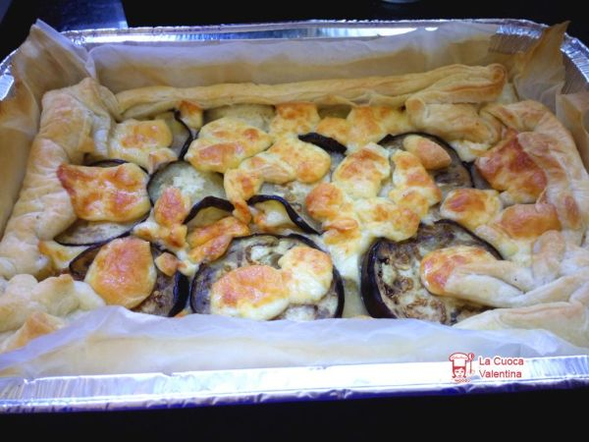
Tipo di ricetta: Portata principale
Numero di porzioni: 6 porzioni
Tempi di preparazione: 5 Minuti
Tempi di cottura: 20 Minuti
Pronto a: 25 Minuti
Difficoltà: Molto facile

Ingredienti:
1 rotolo di pasta sfoglia
350 gr di brie
1 melanzana
Olio evo q.b.
Sale
Timo q.b.
Preparazione:
Tappa 1: Tagliare a fette sottili le melanzane e a pezzetti il formaggio brie. Stendere la sfoglia, lasciando la carta forno, in una teglia.
Tappa 2: Mettere metà brie sul fondo, sistemare le melanzane, salare , mettere il timo e un filo di olio.
Tappa 3: Coprire con l’altra metà del formaggio e cuocere a 180° in forno ventilato per 20-25 minuti. Far intiepidire e servire a tavola.
Read more at http://www.petitchef.it/ricette/portata-principale/torta-salata-con-melanzane-e-brie-fid-1548477#BLKVASeXEp4QFEbJ.99

